今天学习的内容

1:复习昨天的重点

2:今天的目标

2.1:完成weixin--面板

<mt-tab-container v-model="active">

<mt-tab-container-item id="message">

<messagelist></messagelist>

</mt-tab-container-item>

</mt-tab-container>

2.2:完成weixin--底部导航条

<mt-tabbar v-model="active" fixed>

<mt-tab-item id="message">

图片:子组件

文字

</mt-tab-item>

</mt-tabbar>

2.3:完成weixin--底部导航条--按钮上显示图片子组件

TabBarIcon.vue

-focused:false 当前按钮是否是焦点

-selectedImage: 选中显示图片

-normalImage: 默认显示图片

2.4:修改tabbar默认样式

|  |
| --- |
| /*修改tabbar 默认文字颜色*/  .mint-tabbar>.mint-tab-item{  color:#999999;  }  /*修改tabbar 选中文字颜色*/  .mint-tabbar>.mint-tab-item.is-selected{  background-color:transparent;  color:#45c018;  } |

#注意：vue事件有一些修饰符 native:原生事件

如果自定义属性直使用事件绑定即可,如果调用组件库中组件

直接绑定失败情况,清加修饰符 native 启动原生事件绑定

父元素给子元素绑定事件 native

#注意:去除默认边框

-App.vue 根组件它的内补丁影响我们组件

-normalize.css->n.css 通用样式文件

public/index.html

2.4:学子商城--登录--分析

用户打开登录网页输入用户名和密码点击提交按钮

-格式出错 提示:用户名格式不正确

-用户不存在 提示:用户名或密码不正确

-正确 跳转商品主页

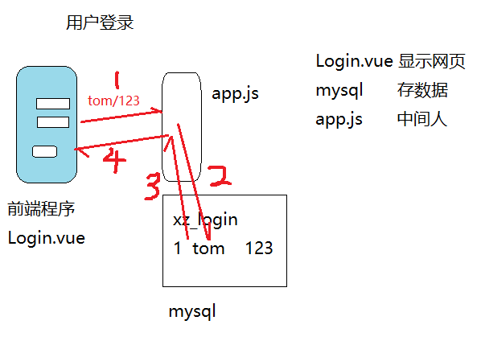

2.5:学子商城--登录--[后端程序]服务器-数据库

-进入xz库 USE xz;

-创建表用户登录表

xz_login [id 编号/uname 用户名/upwd 密码]

id INT PRIMARY KEY AUTO_INCRMENET

uname VARCHAR(50),

upwd VARCHAR(32),

通用功能:密码内容需要加密后保存不是原文件保存

1 tom 123 原文

1 tom sd09234ksd90239epsd093kds0923 密文

为什么密码需要加密保存防止工作人员泄密

解决思路:将密码加密处理

解决方法:md5() 单向加密算法 加密结果32位密码

"123" => 202cb962ac59075b964b07152d234b70

***常规问题***:

-md5单向加密没有解密算法

-md5多次加密 md5(md5('123'))

-更有效方法强化用户密码难:

8位以上/数字/大写/小写/特殊符号

如何登录流程

(1)用户输入用户名和密码 tom/123将数据发app.js

(2)app.js 接收用户输入 tom/123

(3)app.js 将用户输入123加密与数据密码比较

SELECT id FROM xz_login WHERE name = ?

AND upwd = md5(?);

数据库 xz_login

1 tom 202cb962ac59075b964b07152d234b70

(4)pool.query(sql,[uname,upwd],(err,result)=>{

if(err)throw err;

if(result.length==0){

res.send({code:-1,msg:"用户名或密码错误"});

}else{

res.send({code:1,msg:"登录成功"});

}

})

-添加测试数据

2.6:学子商城--登录--[后端程序]服务器-app.js

(1)加载第三方模式

express web服务器

mysql mysql驱动模块

cors 跨域 脚手架8080 app.js 3000

express-session session

#下载 npm i mysql express express-session cors

#必须联网完成以上操作

(2)配置第三方模式

-mysql 创建连接池 [必须条件]

-配置跨域 cors 指定哪个程序可以跨域访问服务器

origin:["http://127.0.0.1:8080","http://localhost:8080"]

-配置session

secret:"安全字符串", #加密字符串

resave:true, #每次请求保存session数据

saveUninitialized:true #保存初始化数据

(3)处理用户登录任务

server.get("/login",(req,res)=>{

-参数 uname/upwd

-sql SELECT id FROM xz_login WHERE uname = ?

AND upwd = md5(?)

-json {code:1,msg:"登录成功"}

});

测试:

(1)启动node app.js

(2)打开浏览器在地址栏输入

http://127.0.0.1:3000/login?uname=tom&upwd=123

按回车

http://127.0.0.1:3000/login?uname=tom&upwd=122

按回车

2.7:学子商城--登录--[前端程序]脚手架

-src/components/xz/Login.vue

-创建输入框 用户名 密码 提交按钮 (mint-ui)

-为提交按钮绑定点击事件

(1)获取用户名和密码

(2)正则表达式验证是否有误 显示短消息

(3)发送ajax请求

2.8:session-会话-(前端后端程序)

(1)session一个用户操作过程

-会话开始:当用户打开某个网站第一个网页

-会话中:中间用户可以打开此网站多个网页

-会话结束:当用户关闭浏览器

(2)session对象(在服务器为了保存此次会话专有数据对象)

session对象是保存当前会话中使用数据,在当前会话

中所有网页可以共享此数据，但是当会话结束session数据

失效

为什么使用session 对象,项目中有一些数据必须保存

session对象比如:当前登录用户编号 uid

解决问题:

作业1:完成学子商城用户登录组件